Ceny produktów rolnych we wrześniu 2024 r.
0,0%
ceny skupu podstawowych produktów rolnych nie zmieniły się w porównaniu z wrześniem 2023 r.

Ceny skupu podstawowych produktów rolnych wzrosły we wrześniu 2024 r. w stosunku do miesiąca poprzedniego (o 2,2%), natomiast w porównaniu z analogicznym okresem ubiegłego roku pozostały na niezmienionym poziomie.

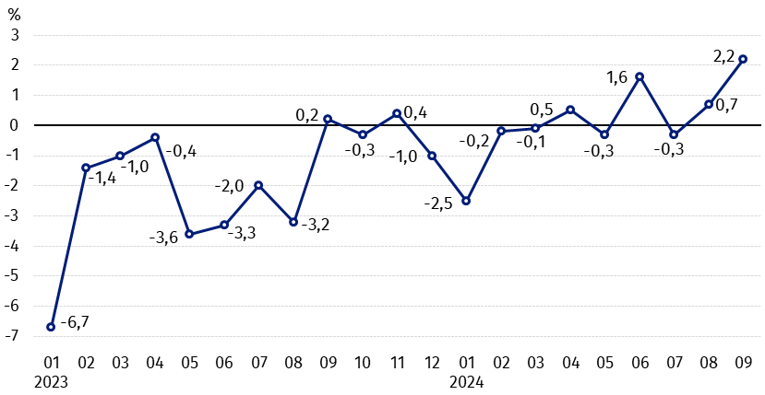
Wykres 1. Zmiany cen skupu podstawowych produktów rolnych w stosunku do miesiąca poprzedniego
We wrześniu 2024 r. w stosunku do sierpnia 2024 r. wzrosły ceny skupu wszystkich podstawowych produktów rolnych z wyjątkiem żyta

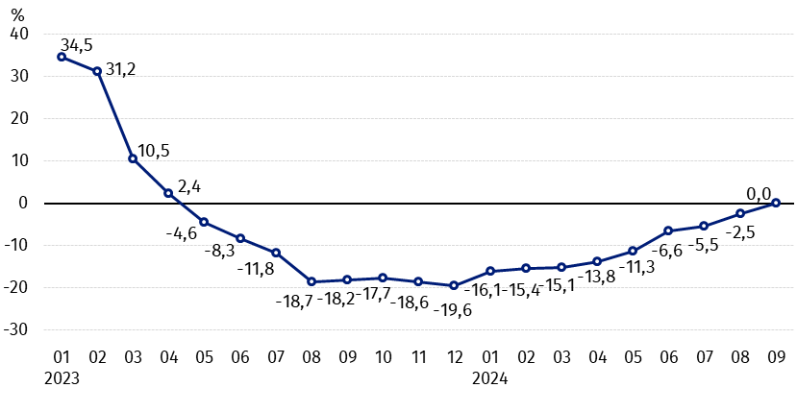
Wykres 2. Zmiany cen skupu podstawowych produktów rolnych w stosunku do analogicznego miesiąca poprzedniego roku
Ceny skupu podstawowych produktów rolnych, poza cenami żywca wołowego i mleka, we wrześniu 2024 r. były niższe od notowanych we wrześniu 2023 r.

Ceny skupu i ceny uzyskiwane przez rolników na targowiskach
We wrześniu 2024 r. w porównaniu z poprzednim miesiącem zarówno w skupie, jak i na targowiskach ceny większości produktów rolnych były wyższe. W skali miesiąca spadły ceny żyta i kukurydzy w skupie, owsa na targowiskach oraz ziemniaków na obu rynkach.
W stosunku do analogicznego miesiąca poprzedniego roku, we wrześniu 2024 r. zanotowano spadek cen skupu i cen na targowiskach większości produktów rolnych. Wzrosły ceny owsa i mleka w skupie oraz żywca wołowego na obu rynkach.
Tablica 1. Ceny produktów rolnych (bez VAT) we wrześniu 2024 r.
Wyszczególnienie | Ceny skupu |  |  | Ceny targowiskowe
Wyszczególnienie | 09 2024
Wyszczególnienie | w złotych | 08 2024=100 | 09 2023=100 | w złotych | 08 2024=100 | 09 2023=100
Ziarno zbóż – za 1 dt
Pszenica | 84,82 | 102,3 | 93,7 | 108,30 | 100,7 | 89,8
Żyto | 58,22 | 99,7 | 86,5 | 84,73 | 105,4 | 89,3
Jęczmień | 78,72 | 101,0 | 92,5 | 101,56 | 100,2 | 90,6
Pszenżyto | 74,85 | 103,4 | 93,9 | 93,51 | 101,6 | 88,7
Owies | 78,53 | 106,9 | 101,7 | 98,60 | 99,0 | 93,4
Kukurydza | 58,04 | 66,9 | 72,3 | 123,53 | 101,2 | 88,4
Ziemniaki – za 1 dt | 58,97 | 71,8 | 82,4 | 216,93 | 92,5 | 89,4
Żywiec rzeźny – za 1 kg
Bydło (bez cieląt)4 | 10,49 | 101,0 | 105,1 | 12,10 | 102,7 | 124,9
w tym młode bydło | 10,81 | 101,2 | 104,9 | . | . | .
Trzoda chlewna | 7,18 | 101,3 | 85,8 | . | . | .
Drób | 5,56 | 100,6 | 97,9 | . | . | .
Mleko – za 1 hl | 208,36 | 103,9 | 110,6 | . | . | .

Dane z zakresu skupu obliczono na podstawie informacji o wartości i ilości skupu realizowanego przez osoby prawne i samodzielne jednostki organizacyjne niemające osobowości prawnej (bez osób fizycznych).
Wskaźniki cen skupu oraz cen uzyskiwanych przez rolników na targowiskach obliczono na podstawie danych bezwzględnych wyrażonych z większą dokładnością niż podano w tablicach.

Ceny ważniejszych produktów rolnych we wrześniu 2024 r.
We wrześniu 2024 r. cena pszenicy w skupie (84,82 zł za dt) była o 2,3% wyższa w stosunku do sierpnia br., natomiast w porównaniu z analogicznym okresem ub. roku spadła o 6,3%. Na targowiskach za pszenicę płacono 108,30 zł za dt, tj. o 0,7% więcej niż przed miesiącem, ale o 10,2% mniej niż przed rokiem.
Żyto w skupie (58,22 zł za dt) sprzedawano taniej w porównaniu z sierpniem br. (o 0,3%), jak i z wrześniem 2023 r. (o 13,5%). W obrocie targowiskowym cena żyta (84,73 zł za dt) wzrosła w skali miesiąca (o 5,4%), lecz spadła w skali roku (o 10,7%).
We wrześniu 2024 r. za ziemniaki w skupie płacono 58,97 zł za dt, tj. o 28,2% mniej niż w sierpniu br. i o 17,6% – niż w analogicznym okresie ub. roku. Na targowiskach cena ziemniaków (216,93 zł za dt) spadła zarówno w stosunku do sierpnia br. (o 7,5%), jak i września 2023 roku (o 10,6%).
Cena żywca wołowego w skupie (10,49 zł za kg) była wyższa o 1,0% w skali miesiąca i o 5,1 – w skali roku. Na targowiskach żywiec wołowy (12,10 zł za kg) sprzedawano drożej zarówno w porównaniu z sierpniem br. (o 2,7%), jak i z analogicznym okresem ub. roku (o 24,9%).
We wrześniu 2024 r. za żywiec wieprzowy w skupie płacono 7,18 zł za kg, tj. o 1,3% więcej niż przed miesiącem, ale o 14,2% mniej niż przed rokiem.
Cena skupu drobiu rzeźnego (5,56 zł za kg) była o 0,6% wyższa w stosunku do sierpnia 2024 r., natomiast w porównaniu z wrześniem 2023 r. spadła o 2,1%.
Za hl mleka płacono w skupie 208,36 zł, tj. o 3,9% więcej niż w poprzednim miesiącu i o 10,6% – niż przed rokiem.

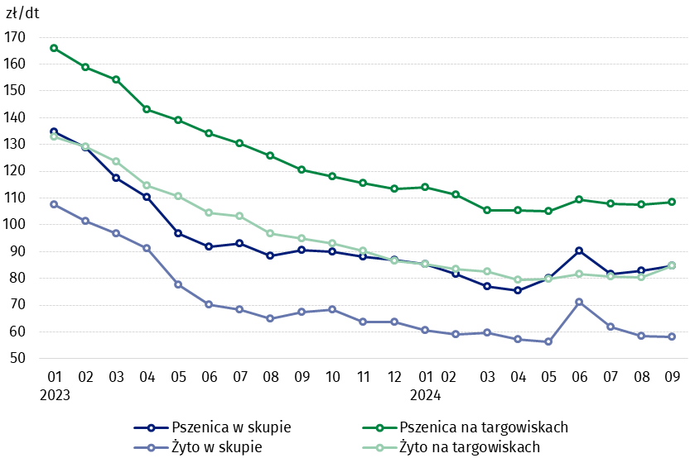
Wykres 3. Ceny pszenicy i żyta w skupie i na targowiskach

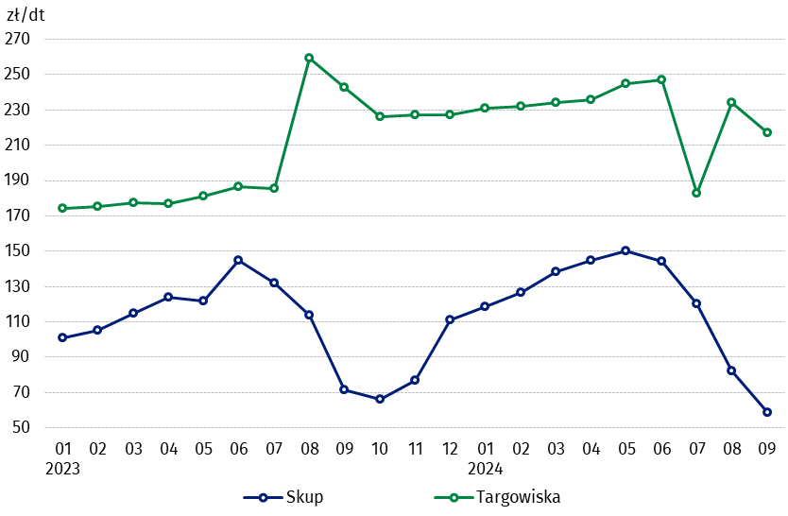
Wykres 4. Ceny ziemniaków w skupie i na targowiskach

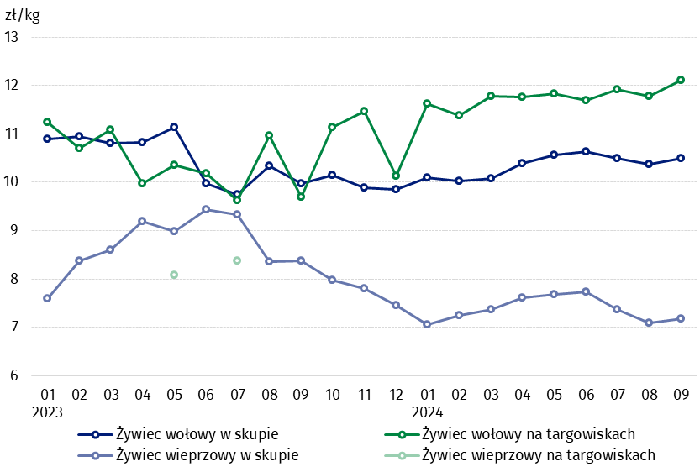
Wykres 5. Ceny żywca wołowego i wieprzowego w skupie i na targowiskach

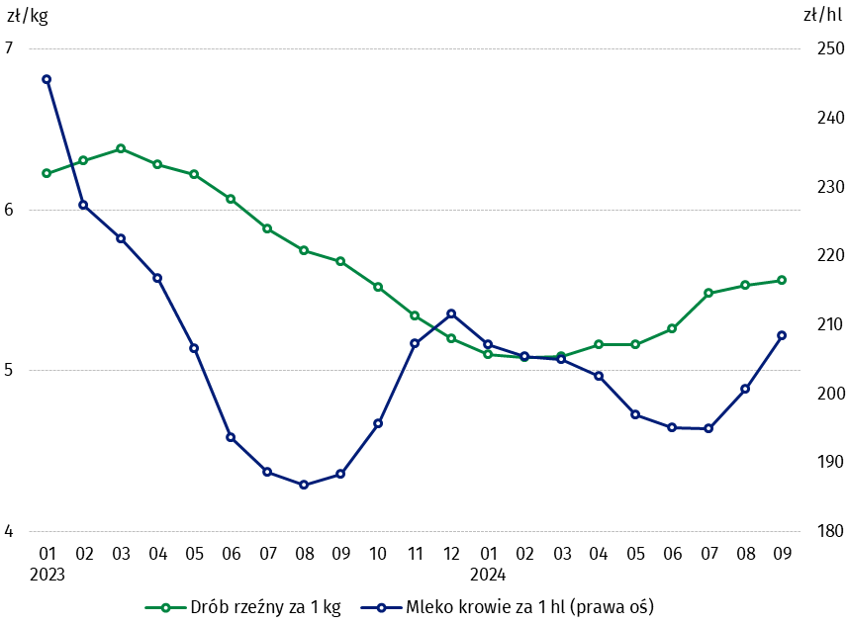
Wykres 6. Ceny skupu drobiu rzeźnego i mleka

Zróżnicowanie poziomu cen podstawowych produktów rolnych w poszczególnych województwach przedstawiono w tablicy 2 dla cen skupu i w tablicy 3 dla cen uzyskiwanych przez rolników na targowiskach (arkusz Excel).
W przypadku cytowania danych Głównego Urzędu Statystycznego prosimy o zamieszczenie informacji: „Źródło danych GUS”, a w przypadku publikowania obliczeń dokonanych na danych opublikowanych przez GUS prosimy o zamieszczenie informacji: „Opracowanie własne na podstawie danych GUS”.

Opracowanie merytoryczne:  Departament Handlu i Usług  Dyrektor Ewa Adach-Stankiewicz  Tel: 22 608 31 24 | Rozpowszechnianie:  Wydział Współpracy z Mediami  Tel. komórkowy: +48 695 255 032  Tel. stacjonarne: +48 22 608 38 04, +48 22 449 41 45, +48 22 608 30 09  e-mail: obslugaprasowa@stat.gov.pl

stat.gov.pl

@GUS_STAT

@GlownyUrzadStatystyczny

gus_stat

glownyurzadstatystycznygus

glownyurzadstatystyczny
Powiązane opracowania
Sytuacja społeczno-gospodarcza kraju w 2024 r.
Skup i ceny produktów rolnych w 2023 roku

Temat dostępny w bazach danych
BDL – Ceny - Ceny w rolnictwie (dane miesięczne i roczne)
DBW – Ceny producentów - Ceny w rolnictwie (dane miesięczne i roczne)
Ważniejsze pojęcia dostępne w słowniku
Skup produktów rolnych
Ceny skupu
Targowisko
Ceny targowiskowe

Pszenica, żyto, żywiec wołowy, żywiec wieprzowy, drób, mleko krowie
Ceny skupu – bez ziarna siewnego.
Ceny skupu – ogółem (w tym: jadalne wczesne, sadzeniaki, jadalne późne, przemysłowe, w tym skrobiowe). Ceny targowiskowe – jadalne bez wczesnych. 4 Ceny targowiskowe – średnia ważona cena bydła rzeźnego obliczona przy przyjęciu struktury ilości skupu młodego bydła i krów rzeźnych.

